Об утверждении регламента государственной услуги "Представление туристской информации, в том числе о туристском потенциале, объектах туризма и лицах, осуществляющих туристскую деятельность"
Утративший силу
Постановление акимата Костанайской области от 31 октября 2012 года № 481. Зарегистрировано Департаментом юстиции Костанайской области 21 ноября 2012 года № 3895. Утратило силу - Постановлением акимата Костанайской области от 20 ноября 2013 года № 508
Примечание РЦПИ.
В тексте сохранена авторская орфография и пунктуация.
Сноска. Утратило силу - Постановлением акимата Костанайской области от 20.11.2013 № 508 (вводится в действие со дня подписания).
В соответствии с пунктом 4 статьи 9-1 Закона Республики Казахстан от 27 ноября 2000 года "Об административных процедурах" акимат Костанайской области ПОСТАНОВЛЯЕТ:
1. Утвердить прилагаемый регламент государственной услуги "Представление туристской информации, в том числе о туристском потенциале, объектах туризма и лицах, осуществляющих туристскую деятельность".
2. Настоящее постановление вводится в действие по истечении десяти календарных дней после дня его первого официального опубликования.
Аким области Н. Садуакасов
СОГЛАСОВАНО:
Начальник ГУ "Управление туризма,
физической культуры и спорта
акимата Костанайской области"
_________________ С. Матвиенко
Утвержден
постановлением акимата
от 31 октября 2012 года
№ 481
Регламент государственной услуги
"Представление туристской информации,
в том числе о туристском потенциале, объектах
туризма и лицах, осуществляющих туристскую деятельность"
1. Основные понятия
1. В настоящем Регламенте государственной услуги "Представление туристской информации, в том числе о туристском потенциале, объектах туризма и лицах, осуществляющих туристскую деятельность" (далее - Регламент) используются следующие понятия:
1) туристская деятельность - предпринимательская деятельность физических или юридических лиц по предоставлению туристских услуг;
2) лица, осуществляющие туристскую деятельность, - турагенты, туроператоры, инструкторы туризма, а также оказывающие туристские услуги самостоятельно гиды (гиды-переводчики), экскурсоводы;
3) структурно-функциональные единицы – участвующие в процессе оказания государственной услуги (ответственные лица уполномоченных органов, структурные подразделения государственных органов, государственные органы, информационные системы или их подсистемы) (далее – СФЕ).
2. Общие положения
2. Государственная услуга "Представление туристской информации, в том числе о туристском потенциале, объектах туризма и лицах, осуществляющих туристскую деятельность" (далее – государственная услуга) осуществляется в порядке, установленном Стандартом государственной услуги "Об утверждении стандартов государственных услуг в сфере туризма", утвержденным постановлением Правительства Республики Казахстан от 29 августа 2012 года № 1099 и настоящим Регламентом.
3. Государственная услуга оказывается государственным учреждением "Управление туризма, физической культуры и спорта акимата Костанайской области", адрес которого указан в приложении 1 к настоящему Регламенту (далее – уполномоченный орган).
4. Форма оказываемой государственной услуги: не автоматизированная.
5. Государственная услуга оказывается на основании подпункта 12) статьи 12 Закона Республики Казахстан от 13 июня 2001 года "О туристской деятельности в Республике Казахстан".
6. Государственная услуга оказывается физическим и юридическим лицам (далее – получатели государственной услуги) бесплатно.
7. Результатом предоставляемой государственной услуги является туристская информация, в том числе о туристском потенциале, объектах туризма и лицах, осуществляющих туристскую деятельность (далее – информация), на бумажном носителе.
3. Требования к порядку оказания государственной услуги
8. Государственная услуга оказывается в здании уполномоченного органа, которое оборудовано входом с пандусом, предназначенным для доступа людей с ограниченными физическими возможностями.
Государственная услуга предоставляется в соответствии с установленным графиком работы с 9.00 часов до 18.00 часов, с перерывом на обед с 13.00 до 14.00 часов, за исключением праздничных и выходных дней (суббота, воскресенье). Прием осуществляется в порядке очереди без предварительной записи и ускоренного обслуживания.
9. Информация по вопросам оказания государственной услуги размещена на Интернет-ресурсе Министерства индустрии и новых технологии Республики Казахстан: www.mint.gоv.kz и на сайте уполномоченного органа.
10. Государственная услуга предоставляется в следующие сроки:
1) срок оказания государственной услуги не должен превышать пяти рабочих дней с момента подачи получателем государственной услуги запроса;
2) максимально допустимое время ожидания при подаче запроса - не более 30 минут;
3) максимально допустимое время обслуживания получателя государственной услуги - не более 30 минут.
11. Оснований для приостановления оказания государственной услуги или отказа в предоставлении государственной услуги не существует.
12. Этапы оказания государственной услуги:
1) прием запроса, регистрация специалистом канцелярии уполномоченного органа;
2)зарегистрированный запрос передается руководителю уполномоченного органа и в последующем ответственному специалисту уполномоченного органа;
3) ответственный специалист уполномоченного органа оформляет соответствующую информацию по запросу за подписью руководителя уполномоченного органа;
4) оформленная информация подписывается руководителем уполномоченного органа.
Способ доставки результата оказания услуги - личное посещение либо по почте.
13. Минимальное количество лиц, осуществляющих прием документов для оказания государственной услуги в уполномоченном органе, составляет один сотрудник.
4. Описание порядка действий (взаимодействия)
в процессе оказания государственной услуги
14. Подтверждением сдачи документов является регистрация (штамп, входящий номер и дата). Для заявителя снимается копия, на которой проставляется отметка о принятии.
15. Для получения государственной услуги получатель государственной услуги обращается с письменным запросом в произвольной форме в уполномоченный орган.
16. Информация о туристском потенциале, объектах туризма и лицах, осуществляющих туристскую деятельность заполняются с помощью компьютера, а в случае его отсутствия - шариковой ручкой синего цвета, помарки не допускаются.
17. В процессе оказания государственной услуги участвуют следующие СФЕ:
1) руководитель уполномоченного органа;
2) специалист канцелярии уполномоченного органа;
3) ответственный специалист уполномоченного органа.
18. Описание последовательности и взаимодействие административных действий (процедур) СФЕ приведено в приложении 2 к настоящему Регламенту.
19. Схема, отражающая взаимосвязь между последовательностью административных действий СФЕ, приведена в приложении 3 к настоящему Регламенту.
5. Ответственность должностных лиц,
оказывающих государственную услугу
20. Ответственным лицом за оказание государственной услуги является руководитель уполномоченного органа (далее - должностное лицо).
Должностные лица несут ответственность за реализацию оказания государственной услуги в установленные сроки в соответствии с законами Республики Казахстан.
Приложение 1
к регламенту государственной услуги
"Представление туристской информации, в том числе
о туристском потенциале, объектах туризма и лицах,
осуществляющих туристскую деятельность"
Наименование уполномоченного органа
по оказанию государственной услуги
Наименование  уполномоченного  органа | Адрес | Контактный  телефон | Электронный адрес
Государственное  учреждение  "Управление  туризма, физической  культуры и спорта  акимата  Костанайской  области" | 110000,  город Костанай,  улица Тарана, 83  кабинет 425 | 8(7142)575-330  8(7142)575-331 | oblsport@kostanay.kz
Приложение 2
к регламенту государственной услуги
"Представление туристской информации,
в том числе о туристском потенциале,
объектах туризма и лицах, осуществляющих
туристскую деятельность"
Описание последовательности
и взаимодействие административных действий (процедур) СФЕ
Действия основного процесса (хода, потока работ)
№ действия  (хода, потока  работ) | 1 | 2 | 3
Наименование  СФЕ | Специалист  канцелярии  уполномоченного  органа | Руководитель  уполномоченного  органа | Ответственный  специалист  уполномоченного  органа
Наименование  действия  (процесса,  процедуры,  операции)  и их описание | Прием запроса,  регистрация  в журнале, выдача  получателю  государственной  услуги копии  запроса с отметкой  о приеме, передает  запрос  руководителю  уполномоченного  органа для  наложения  резолюции. | Ознакомление  запросом  с наложением  резолюции,  определения  ответственного  специалиста  уполномоченного  органа. | Ознакомление с  запросом, подготовка  соответствующей  информации, передача  руководителю  уполномоченного  органа для подписи.  Передача информации  специалисту  канцелярии  уполномоченного  органа.
Форма  завершения  (данные,  документ,  организационно-  распорядитель-  ное решение) | Выдача информации  получателю  государственной  услуги. | Информация  подписывается  руководителем  уполномоченного  органа. | Туристская  информация, в том  числе о туристском  потенциале, объектах  туризма и лицах,  осуществляющих  туристскую  деятельность
Сроки  исполнения | не более 30 минут | в течение  рабочего дня | Не более 3 рабочих  дней
Приложение 3
к регламенту государственной услуги
"Представление туристской информации,
в том числе о туристском потенциале,
объектах туризма и лицах, осуществляющих
туристскую деятельность"
Схема, отражающая взаимосвязь между последовательностью
административных действий СФЕ
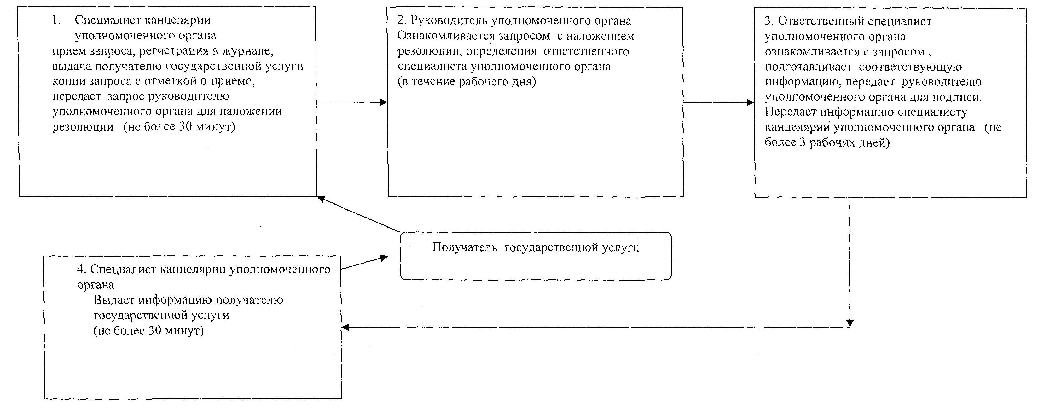

© 2012. РГП на ПХВ «Институт законодательства и правовой информации Республики Казахстан» Министерства юстиции Республики Казахстан

